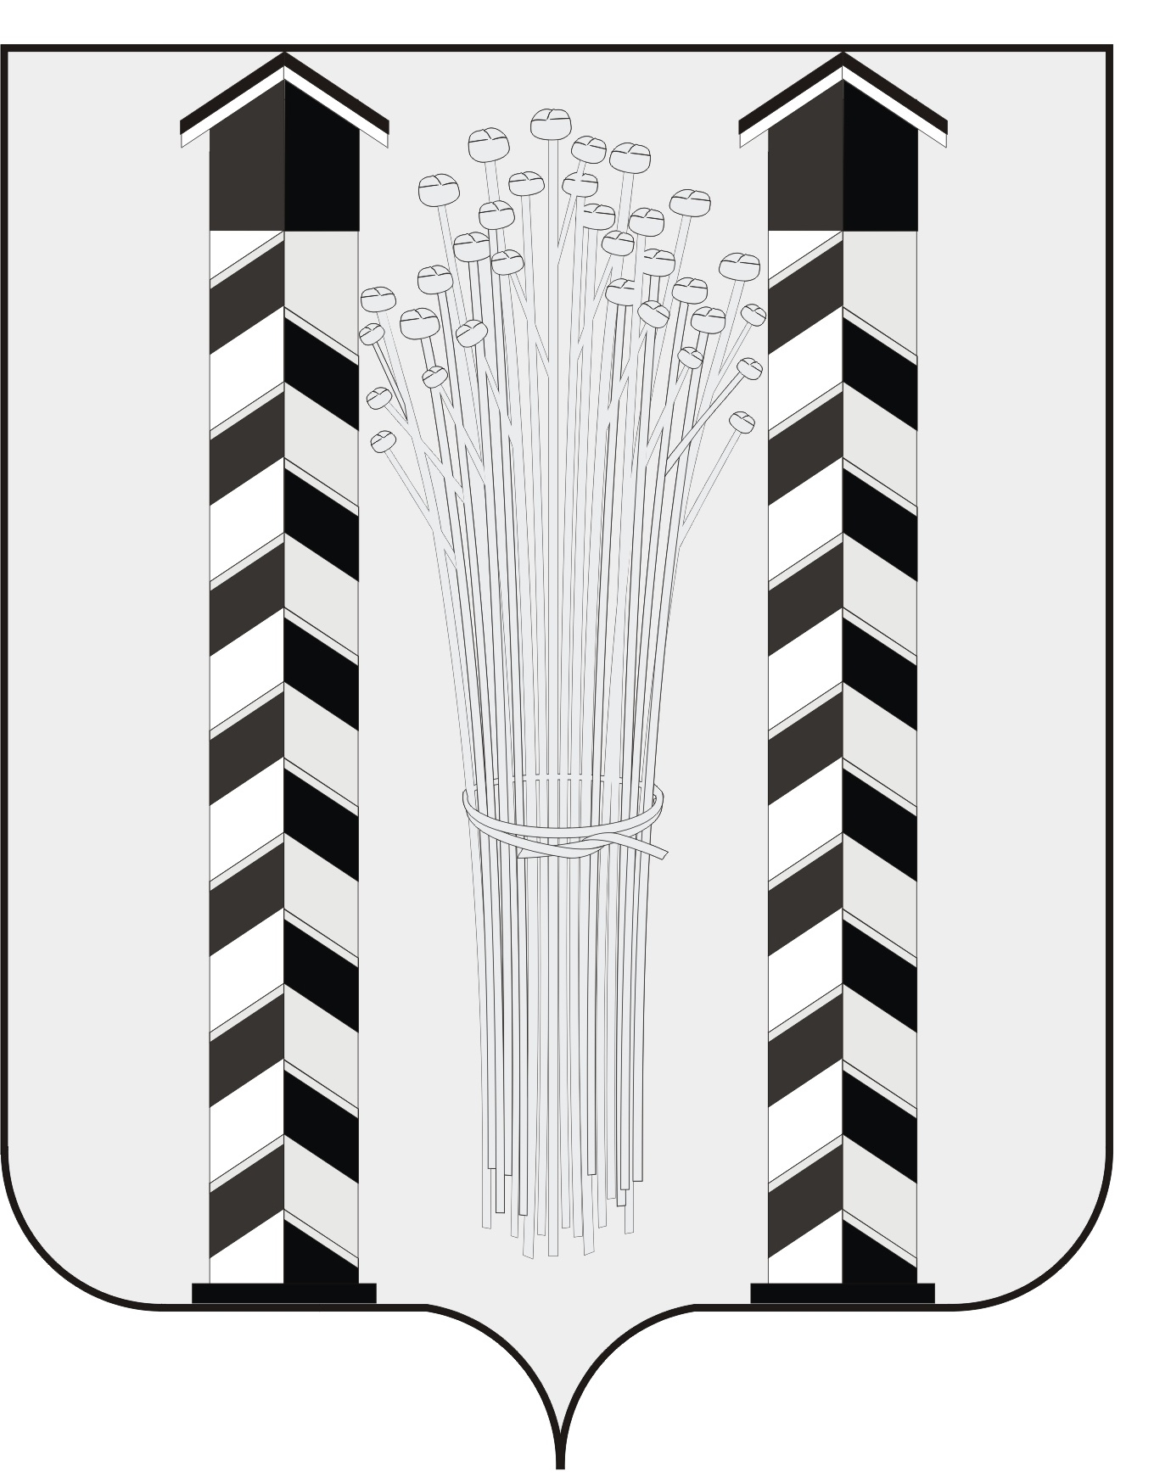
СОВЕТ ДЕПУТАТОВ
МОЧИЩЕНСКОГО СЕЛЬСОВЕТА
НОВОСИБИРСКОГО РАЙОНА НОВОСИБИРСКОЙ ОБЛАСТИ
пятого созыва

(первая сессия)

Р Е Ш Е Н И Е

от « 12 » октября 2015г. д.п. Мочище

«О замене расчетной дотации на выравнивание уровня бюджетной обеспеченности дополнительным нормативом отчислений от налога на доходы физических лиц в доходах бюджета Мочищенского сельсовета на 2016 год»

На основании статьи 137 Бюджетного кодекса РФ, Совет депутатов Мочищенского сельсовета Новосибирского района Новосибирской области
РЕШИЛ:
Заменить расчетную дотацию на выравнивание уровня бюджетной обеспеченности дополнительным нормативом отчислений от налога на доходы физических лиц в доходах бюджета Мочищенского сельсовета на 2016 год.

Глава Мочищенского сельсовета Председатель Совета депутатов
В.М.Ковалев Т.Н.Корнилова

Новосибирская область
Новосибирский район
д.п. Мочище
«12 » октября 2015г.
№ 72

